Informasjon til reiselivsbedrifter om corona

Her kommer relevant informasjon om coronautbruddet for reiselivsbedrifter.

Som kjent har situasjonen med coronasmitte utviklet seg svært raskt etter at Norge fikk påvist første tilfelle av smitte. De fleste i Norge er smittet i forbindelse med utenlandsreise, såkalt import-smitte.

Vår region er en viktig reiselivsdestinasjon med store og små aktører. Derfor er det ønskelig å sende ut en felles informasjon.

Jeg ønsker å minne om reglene fra Folkehelseinstituttet.

Alle personer som kommer fra et risikoområde (område med utbredt smitte) skal nå i karantene i 14 dager. Risikoområder for corona endres av FHI stadig, og det forventes at dere selv holder dere oppdatert på dette. Se oppdatert informasjon om dette her:

<https://www.fhi.no/nettpub/coronavirus/fakta/omrader-med-vedvarende-spredning-av-koronaviruset-coronaviruset/>

Dette betyr at både nordmenn og utlendinger som kommer fra disse landene må gå i 14 dagers karantene. Årsaken til dette er at man kan være smittet av coronaviruset. Hensikten er derfor å beskytte andre mennesker mot mulig smitte. Hvis man ikke respekterer karantenebestemmelsene er resultatet at andre mennesker utsettes for en smitterisiko.

Karantene innebærer at man ikke skal ha kontakt med andre mennesker. Man kan gå på tur alene, men ikke være i kontakt med andre. Hvis man bryter karantenen og faktisk utvikler coronasykdom vil det innebære at alle personer man har vært i kontakt med som følge av karantenebrudd må i egen karantene. Det er da en risiko for at man ha utsatt disse menneskene for smitte.

Karantenebestemmelsene innebærer at personer fra f. eks. Nord-Italia nå ankommer et hotell på ferie i Norge i praksis må holde seg isolert på hotellrommet i 14 dager, og bare kan komme ut for å gå turer ol enkeltvis. Man kan ikke sitte i karantene sammen med andre som også er i karantene. Det har vært tilfeller hvor hoteller og vertskap først har blitt kjent med disse bestemmelsene etter at gjestene er ankommet fra utlandet og hvor resultatet har blitt at gjestene har måttet returnere igjen til hjemlandet fordi alternativet var en ferie i karantene. Dere oppfordres derfor til å gjøre disse bestemmelsene kjent for deres gjester fra utlandet slik at turister fra aktuelle områder ikke risikerer å måtte settes i karantene når de kommer på ferie uten å være forberedt.

Dersom man utvikler symptomer på coronasykdom innenfor karanteneperioden på 14 dager må man testes for corona. Da må man kontakte fastlege eller legevakt for dette.

Generelle råd:

* Unngå håndhilsing, klemming og kyssing. Hils på hverandre uten å ha direkte fysisk kontakt.
* Vask hender ofte gjennom dagen. Bruk hånddesinfeksjonsmiddel hvis vask ikke er tilgjengelig. Det forutsettes at dette gjøres tilgjengelig for gjester i tilknytning til fellesområder og bespisning, f. eks. i resepsjonsområder, frokostsaler, venterom, treningsrom osv.
* Sørg for avstand mellom folk der mange personer møtes så langt det er mulig, f. eks. plassér gjester spredt i spisesaler, på busser osv. så langt det er mulig. Jo større avstand mellom mennesker desto mindre sjanse for at viruset spres.
* Sørg for godt renhold av kontaktpunkter som dørhåndtak, bord, stoler, serveringsdisker osv.
* Sørg for informasjon til gjestene om hvor de skal søke hjelp hvis de mistenker at de kan være smittet av corona – da skal man kontakte fastlegekontor eller legevakt i kommunen. Det er svært viktig at legekontor/legevakt blir kontaktet per telefon i slike tilfeller, og at pasientene ikke møter opp personlig.
* Tenk gjennom hvordan du kan håndtere et utbrudd med coronasmitte i tilknytning til din bedrift som kan få følgende konsekvenser:
  + Behov for å desinfisere/rengjøre mulig smittepunkter en smittet pasient har vært i kontakt med.
  + Svært mange av gjestene og personale kan bli satt i karantene.
  + Ved omfattende utbrudd kan virksomheter måtte bli stengt av smittevernhensyn slik vi hittil har sett med enkelte skoler.

Jeg ønsker å understreke hvor viktig det er at alle aktører viser samfunnsansvar i den krevende smittesituasjonen vi står overfor. Det forventes at alle følger de råd som gis og at man gjør det man kan for å hindre smittespredning.

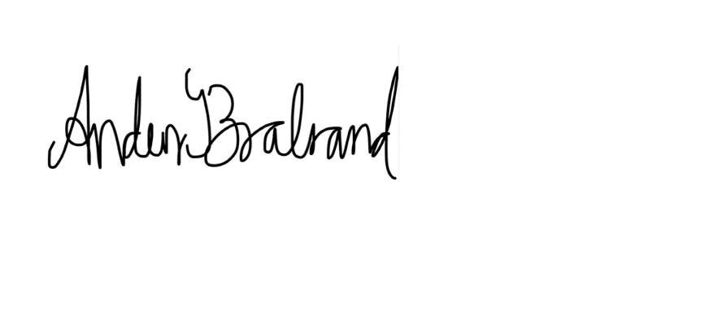

……………………………………………………………………..

Anders Brabrand

Kommuneoverlege

Øyer, Nord-Fron, Sør-Fron og Gausdal

   

Generell informasjon om corona:

<https://www.fhi.no/nettpub/coronavirus/fakta/rad-og-informajon-til-befolkningen-om-nytt-koronavirus-coronavirus-2019-nco/>